Учебные лаборатории
Кафедра имеет две учебно-научные лаборатории и научно-образовательный центр, которые оснащены современной информационно-измерительной аппаратурой, специальными исследовательскими комплексами и единой информационной сетью.
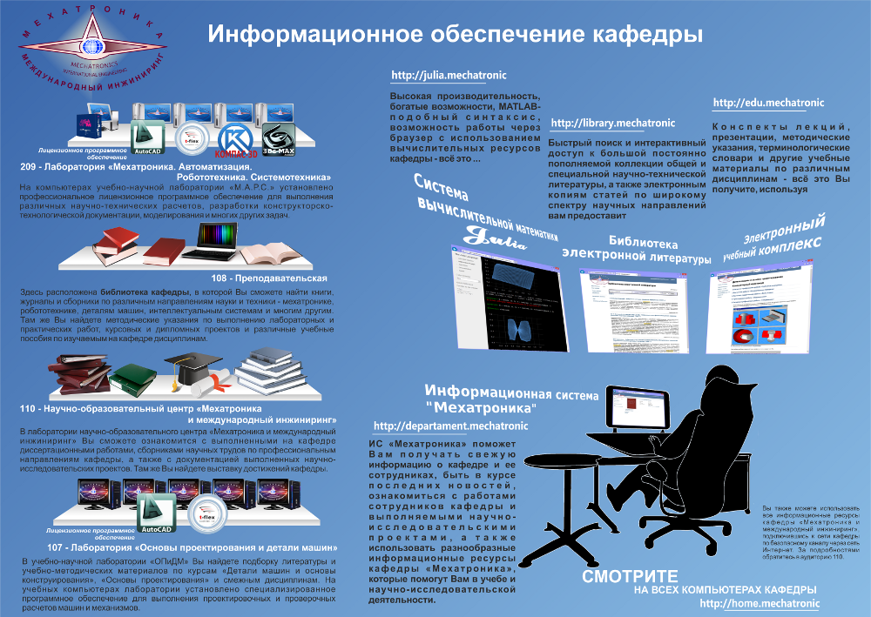

Лаборатория "Основы проектирования и детали машин"
Лаборатория оснащена учебно-научным комплексом, который включает материально-техническое, информационное, программное и методическое обеспечение для проведения всех видов учебных занятий по общеинженерным дисциплинам «Детали машин и основы конструирования». «Основы проектирования машин», «Прикладная механика».
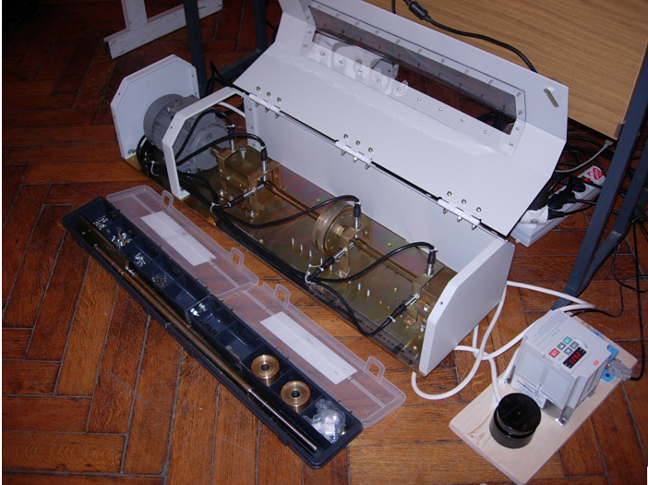  Экспериментальная установка "Роторно-опрные узлы" | 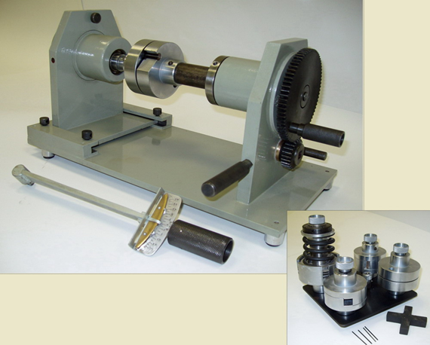  Экспериментальная установка "Исследование конструкций  и характеристик муфт"
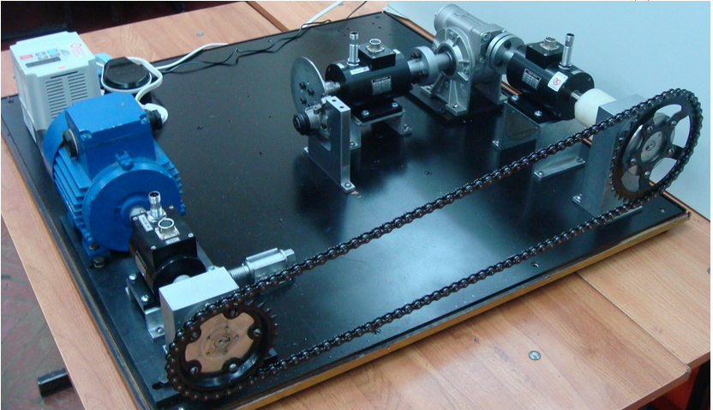  Экспериментальная установка "Механические передачи" | 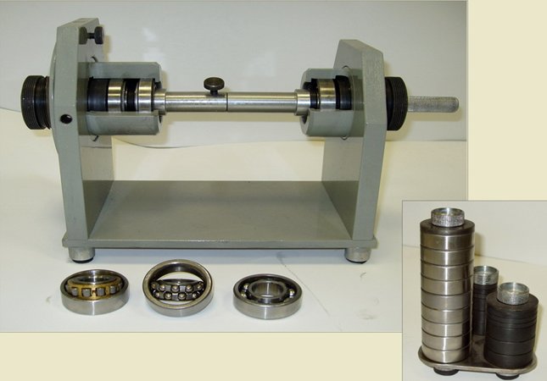  Модельная установка "Конструирование опор валов.  Подшипники качения"
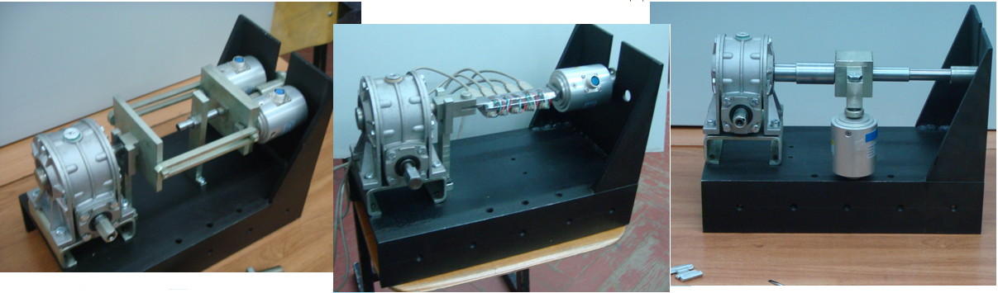

Экспериментальная установка "Механические соединения"

Лаборатория "Мехатроника. Автоматизация. Робототехника. Системотехника"
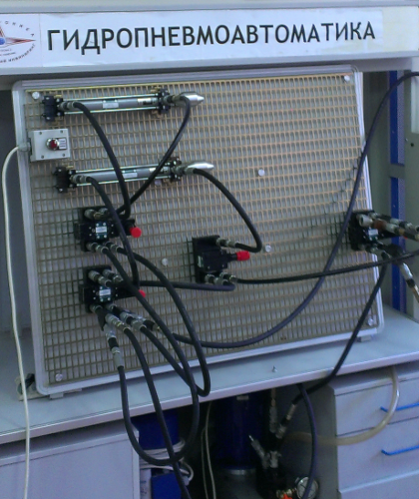 | 